

*Prolećni semestar, 2020/21*

*PREDMET: IT370 INTERAKCIJA ČOVEK-RAČUNAR*

Domaći zadatak: **06**

Ime i prezime: **Viktor Cvetanovic**

Broj indeksa: **4421**

Datum izrade: **24.03.2022.**

# Tekst domaćeg zadatka:

Kreirati prototip za aplikaciju SHOPPING liste ili WISH liste koja ima dodatnu funkcionalnost – camera capture. Prototip treba da reši navigaciju i funkcionalnosti aplikacije. Alati za pomoć – za navigaciju i korišćenje aplikacije treba da se pojave korisniku pri prvoj aktivaciji. Potrebno je da prikažete jasno uputstvo za korišćenje na nekoliko ekrana (što manje to bolje). - dakle treba da osmislite tri - 5 ekrana koji će uvesti korisnika u funkcionalnosti mobilne aplikacije.

Zatim pošaljite ove ekrane kao interaktivan prototip 3-5 osoba i zamolite ih da daju komentar. Da li su shvatili o čemu s eradi? Da li su morali ponovo da se vrate na prethodni slajd...itd.

# Rešenje zadatka:

Link ka prototipu: <https://mockittapp.wondershare.com/app/861d5d9150216648be0406893253af35ac048162?simulator_type=device&sticky>

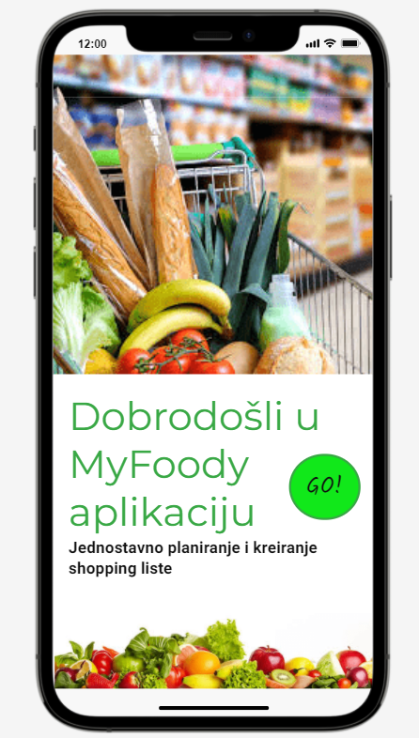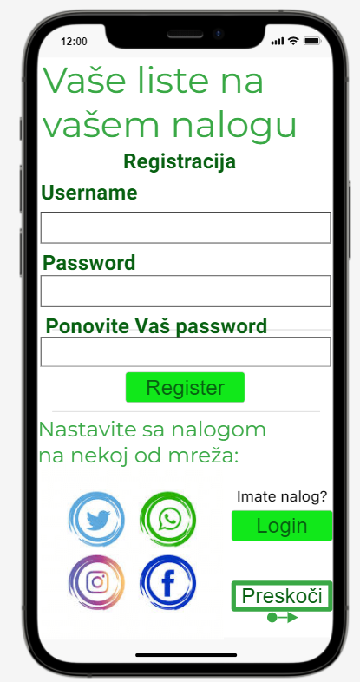

Onboarding za aplikaciju za planiranje i kreiranje shopping liste sa prikazom najvažnijih funkcionalnosti, početnim podešavanjima i kratkim korisničkim uputstvom pri pokretanju.

Posle gore prikazanog uvodnog prvog ekrana (splash screen-a), prikazuje se stranica koji korisnik može da korisi za registraciju što je i primarna namena, a kao i da to izvrši preko naloga na nekoj društvenoj mreži a isto tako da se i samo uloguje ukoliko već ima kreiran nalog u aplikaciji.

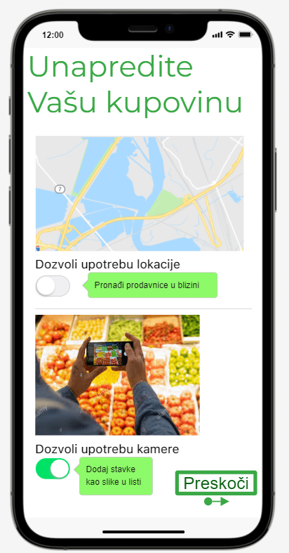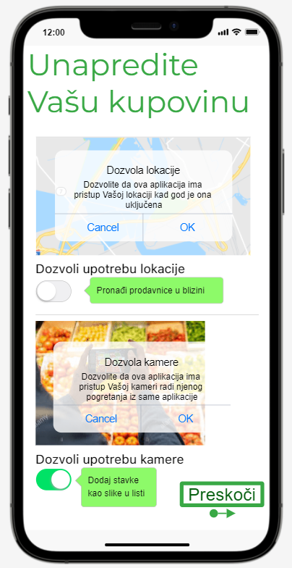

Nakon toga mu se prikazuje ekran sa opcijama da unapredi korišćenje aplikacije i to što će dati dozvolu za upotrebu lokacije i kamere, dok mu se naravno i prikazuje sistemski ekran za iste kako bi u memoriji telefona ostala sačuvana dozvola o pristupu pomenutim karakteristikama samog uređaja. Ovo je naravno objašnjeno korisnicima kroz Tooltip-ove i to kroz prednosti koje ovakav način korišćenja aplikacije donosi, a pored toga ove dozvole je moguće i preskoćiti i odobriti ih kasnije.

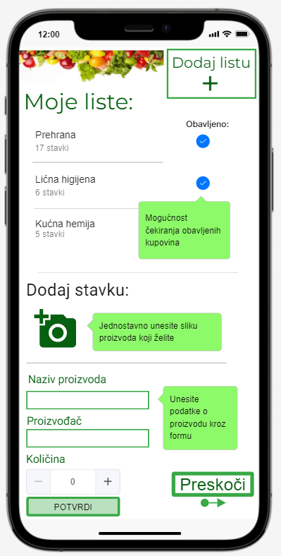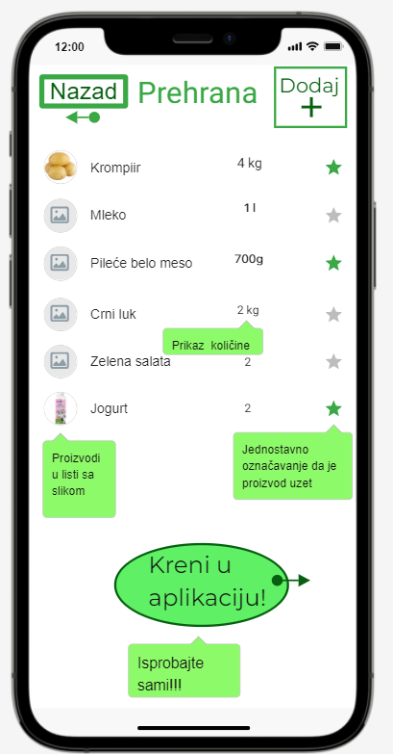

Na datim ekranima se korisniku prikazuju najosnovnije opcije ove aplikacije odnosno njene primarne karakteristike koje korisnik može da koristi dok se naravo kasnije u samoj aplikaciji nalazi još dodatnih opcija. Tu su prikazani načini za dodavanje stavki u liste i to preko slike ili kroz formu a tako i detaljan prikaz jedne liste. Ovako upućen korisnik ima uvid u najosnovnije opcije koje ova aplikacija nudi i smatra se da je u stanju da je koristi bez velikih poteškoća a isto tako i da je dovoljno zainteresovan za njeno dalje korišćenje i istraživnaje dodatnih opcionalnosti.

Kako bi ovo bilo i testirano, prototip je poslat grupi od 4 korisnika, i ovo su njihovi odgovori:

***Student, 20 god, Fakultet Informacionih tehnologija:***

Aplikacija je modernog dizajna, jasno i precizno objašnjava korisniku sve uvodne korake naravno tu je i dobra opcija da se svaki od njih preskoči jer uputstvo može izazvati frustraciju kod iskusnog poznavaoca ove aplikacije. Navigacija je dobro odrađena, dozvole su jasno istaknute kroz pop-up prozore i svaki prikazani ekran je ceo uniformisanog dizajna što je pored prikaza osnovnih i najkarakterističnijih funkcionalnosti najbitnije da zainteresuje korisnika kako ne bi odbacio aplikaciju na samom startu.

***Student, 20 god, Fakultet Informacionih tehnologija:***

Dati prototip odnosno onboarding za aplikaciju je odrađen odlično, svaki korak je bio intuitivan. Svaki ekran je odlično organizovan, pregledan, sa jasnim naznakama za svaku funkcionalnost. Tome doprinose dodatne poruke koje približavaju same funkcije korisniku i govore mu kako one funkcionišu odnoso koja je njihova namena. Sve bitne opcije su jasno i vidno naglašene naravno sa opcijom i preskakanja ukoliko ih korisnik već poznaje ili ih želi kasnije naknadno pokrenuti.

***Student, 21 god, Medicinski fakultet:***

Uvod u aplikaciju je intuitivan, sa dobro objašnjenim koracima za sam pristup i korišćenje pri prvom pokteranju. Dat je jasan naglasak na sve funkcije koje aplikacija pruža. Dobro je što može biti korišćena kao jedna veoma jednostavna aplikacija sa listama stavki za kupovinu te tako prikladna neiskusnim korisnicima a u isto vreme i dosta napredna sa dodavanjem stavki preko slika i nalaženje najbližih prodavnica. Jedna zamerka je ta da iako je beli prostor iskorišćen da naglasi funkcije i radi preglednosti, neka polja su dosta manja te ona mogu biti proširena i veća, tako i lakša za upotrebu kod starijih korisnika.

***Student, 20 god, Filozofski fakultet:***

Nacrt uvoda u aplikaciju je dobro definisan i koncipiran. Svaki ekran je dobro formatiran sa preglednim sadržajem. Jasan prikaz i opis funkcija je tu dovoljan da zainteresuje korisnike za nastavak korišćenja i istraživanja novih opcija koje ova aplikacija nudi. Nije bilo potrebe za vraćanjem jer je svaki ekran detaljnon prikazao i definisao tražene opcije koje naravno korisnik može da odobri i odbije. Sve u svemu jedno pregledno rešenje za intuitivan nastavk korišćenja same aplikacije.

# Korišćena literatura: (opciono)

<https://mockitt.wondershare.com>